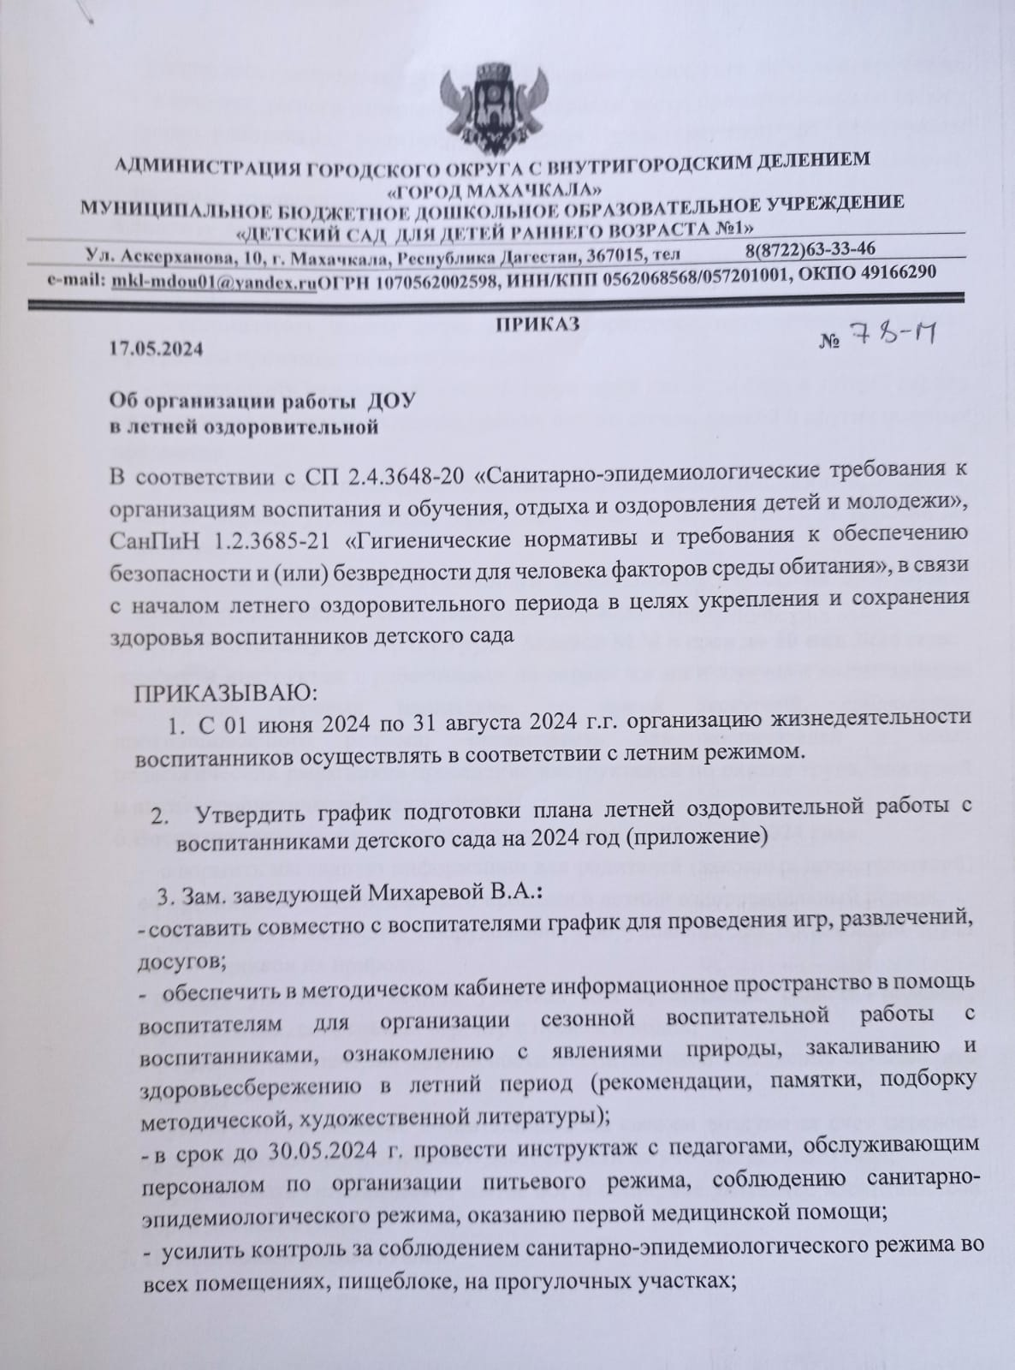обеспечить контроль за организацией закаливающих, гигиенических процедур;

* в течение летнего оздоровительного периода вести просветительскую работу среди работников, родителей (законных представителей) по организации закаливающих процедур, предупреждению острых кишечных заболеваний, пищевых отравлений.

**4.Завхозу** Акаевой М.М

- обеспечить исправность ограждений, оборудования на игровых и спортивной площадках;

- организовать замену песка и его лабораторное исследование в рамках программы производственного контроля;

- организовать ежедневный осмотр территории детского сада в летний период на выявление ядовитых растений, грибов, битого стекла, камней и других опасных предметов.

* в течение летнего периода организовывать полив цветников, газонов, огородов, мытье веранд утром перед прогулкой детей и полив песка в песочницах кипятком.
* с целью обеспечения безопасности воспитанников ежедневно производить осмотр территории детского сада и прилегающих территорий.

**5.Ответственному по охране труда**.Акаевой М.М**в срок до 30 мая 2024 года**:

-провести инструктаж с работниками по охране жизни и здоровья воспитанников на летних игровых площадках, во время экскурсий, соблюдению противопожарного режима;-организовать для воспитателей и иных педагогических работников проведение инструктажей по охране труда, пожарной и антитеррористической безопасности;

6.**Воспитателям всех возрастных групп в срок до 01 июня 2024 года**:

* оформить наглядную информацию для родителей (законных представителей) об организации педагогического процесса в летний оздоровительный период;
* подготовить выносное оборудование, оборудование для организации труда воспитанников на природе;
* создать условия на летних участках для организации сюжетно-ролевых, строительных, спортивных игр, игр с песком и водой;
* с целью обеспечения безопасности воспитанников ежедневно производить осмотр участков.
* увеличить пребывание воспитанников на свежем воздухе за счет переноса организационно-педагогической деятельности на участки детского сада;
* организовать гигиеническое мытье ног и обширное умывание воспитанников перед дневным сном.

**7.Помощникам воспитателей:**

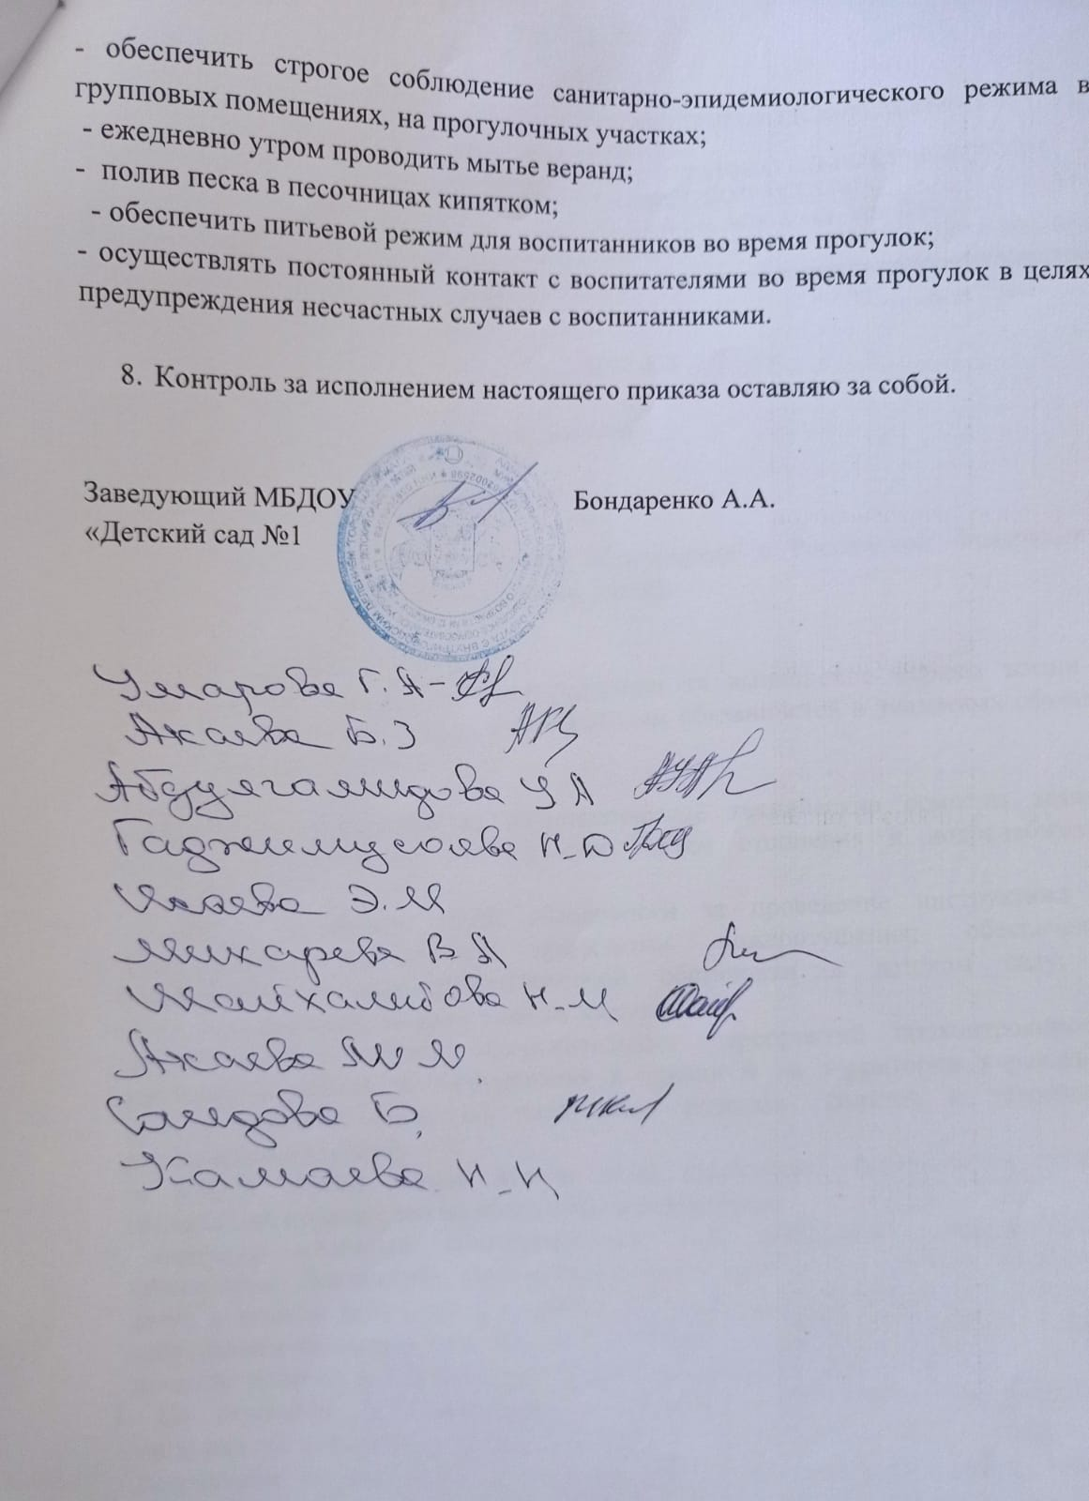

|  |
| --- |
| Приложение к приказу МБДОУ Детский сад №1 от 17.05.2024 № |

**График подготовки плана летней оздоровительной работы**  
**с воспитанниками МБДОУ Детский сад №1 на 2024 год**

|  |  |  |
| --- | --- | --- |
| **Мероприятие** | **Срок** | **Исполнитель** |
| Провести совещание по вопросам подготовки плана работы с детьми в летний период:   * ознакомление исполнителей с требованиями действующего законодательства; * формирование структуры плана; * обсуждение содержания плана | 21.05.2024 | Заведующий ДОУ |
| Составить с учетом состояния здоровья детей:   * перечень оздоровительных процедур для воспитанников в летний период; * список мероприятий с физической активностью; | 21.05.2024 | Зам.заведующей |
| Собрать сведения для формирования плана:   * взять с родителей (законных представителей) воспитанников письменное согласие на оздоровительные процедуры для детей; * составить перечень образовательных занятий по ООП ДО; * проанализировать результаты работы с воспитанниками за 2020 год; | 28.05.2024 | Воспитатели |
| Разработать план. В нем прописать:   * тематические мероприятия – на каждый день; * образовательные занятия с учетом тематики дня; * двигательные мероприятия – не менее 1 часа в день; * оздоровительные мероприятия с учетом согласий и отказов родителей на оздоровительные мероприятия, перечня оздоровительных процедур для воспитанников в летний период; * мероприятия по профилактике ОРЗ, ОРВИ (с учетом погодных условий); * мероприятия по изучению мер по пожарной безопасности – в августе; | 21.05.2024 | Воспитатели |
| Рассмотреть проект плана | 22.05.2024 | Заведующий зам. завед.. |
| Скорректировать проект плана с учетом предложений и замечаний (по необходимости) | 22.05.2024 | Воспитатели |
| Утвердить план | До 24.05.2024 | Заведующий |